# Banco de Dados

Importar o backup do banco de dados no SQL Server caso você não tenha.

Iremos utilizar o mesmo para manhã/tarde.

*SENAI_SVIGUFO_MANHA_BACKEND.bak*

# MongoDB

No mongodb, vamos criar uma database e criar uma nova collection para guardar os dados de localização dos usuários.

use svigufo

db.createCollection(“mapas”)

show collections

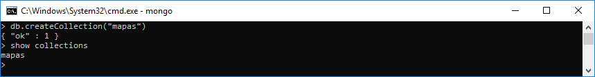

# Projeto BackEnd

Abrir projeto do backend. Alterar a string de conexão do banco de dados caso seja necessário.

Gerenciar pacotes do nuget.

Pesquisar por mongodb. Instalar *MongoDB.Driver*.

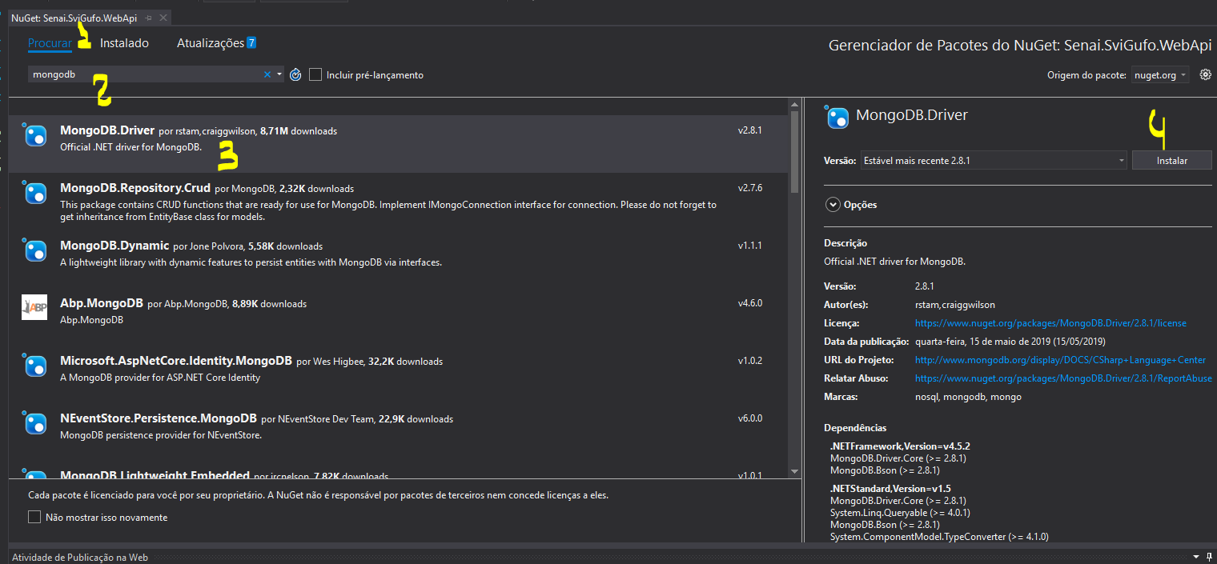

Adicionar um novo Domain chamado LocalizacaoDomain.cs.

Criação do domínio

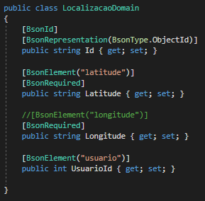

Criação da Interface

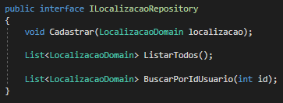

Criação do repositório

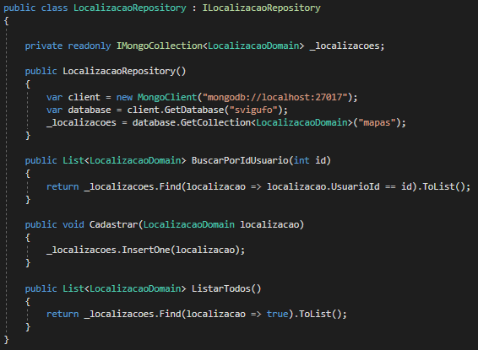

Criação do Controller

